Познавательно-исследовательская деятельность детей старшего возраста
Ребенок познает мир в процессе любой своей деятельности. Но именно в познавательно-исследовательской деятельности он удовлетворяет присущую ему любознательность (почему, зачем, как устроен мир?), практикуется в установлении связей между предметами и явлениями, что позволяет ему не только расширять, но и упорядочивать свои представления о мире.
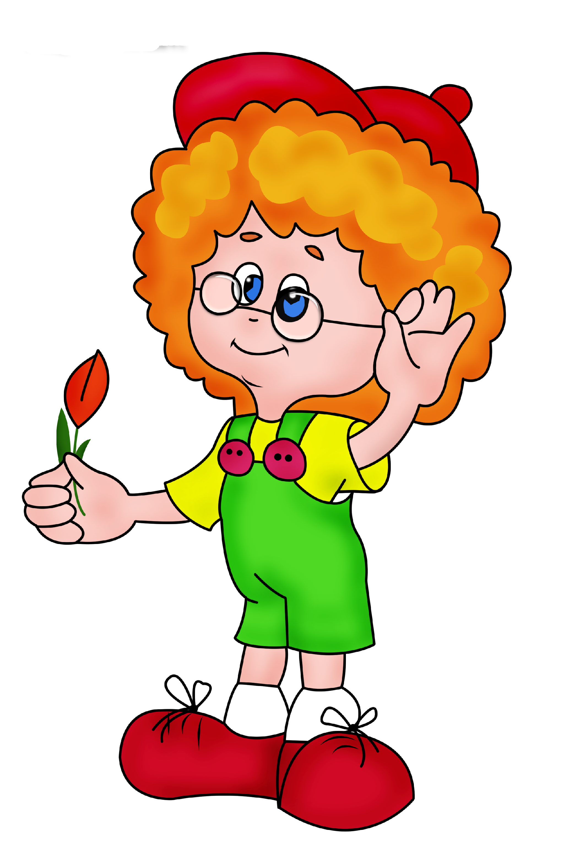
К основным признакам партнерской деятельности мы относим добровольное участие детей в работе и включенность в нее взрослого как соучастника и живого образца осуществления деятельности.
Типы исследования:
- Опыты (экспериментирование)
- Коллекционирование (классификационная работа)
- Путешествие по карте
- Путешествие по «реке времени»
Первые два типа исследования уже присутствуют в свободной самостоятельной деятельности старшего дошкольника. Всем известно, с каким азартом ребенок разбирает механические устройства, чтобы узнать, как они действуют, или манипулирует различными предметами с целью вызвать какой-либо эффект. Также ребенок может увлекаться сбором простых коллекций, сортировкой включенных в нее предметов (камней, марок, вкладышей и т.п.). «Исследования-путешествия» инициируются взрослым, но принимаются ребенком, поскольку условный воображаемый план роднит их с сюжетной игрой.
Для опытов и классификационной работы имеет смысл обратиться к событиям, реально происходящим в природе, в социальной жизни, или специально смоделированным (например, внесение магнита, коллекции минералов и т.п.).
В контексте коллекционирования (классификации) цель исследовательской работы взрослого с детьми заключается в поиске оснований для группировки, систематизации какого-либо множества однородных объектов (растений, животных, минералов и т.п.). В зависимости от темы это могут быть реальные предметы (например, образцы минералов) или вырезки-картинки (изображения животных, транспорта и т.п.).
Опыты (экспериментирование)  Состояния и превращения вещества  Движение воздуха, воды  Свойства почвы и минералов  Условия жизни растений  Свет и цвет в природе (оптические эффекты)  Простейшие механически устройства  Путешествия по карте  Стороны света  Рельефы местности  Природные ландшафты и их обитатели  Части света и их природные и культурные «метки»-символы | Коллекционирование (классификация)  Виды растений  Виды животных  Виды строительных сооружений  Виды транспорта  Виды профессий  Путешествие по реке времени  Прошлое и настоящее человечества (историческое время) в «метках» материальной цивилизации:  история жилища и бытоустройства;  история транспорта;  история почты;  история письменности (книги);  история профессий
Старший воспитатель О.И. Коноваленко
Май 2012 г.

